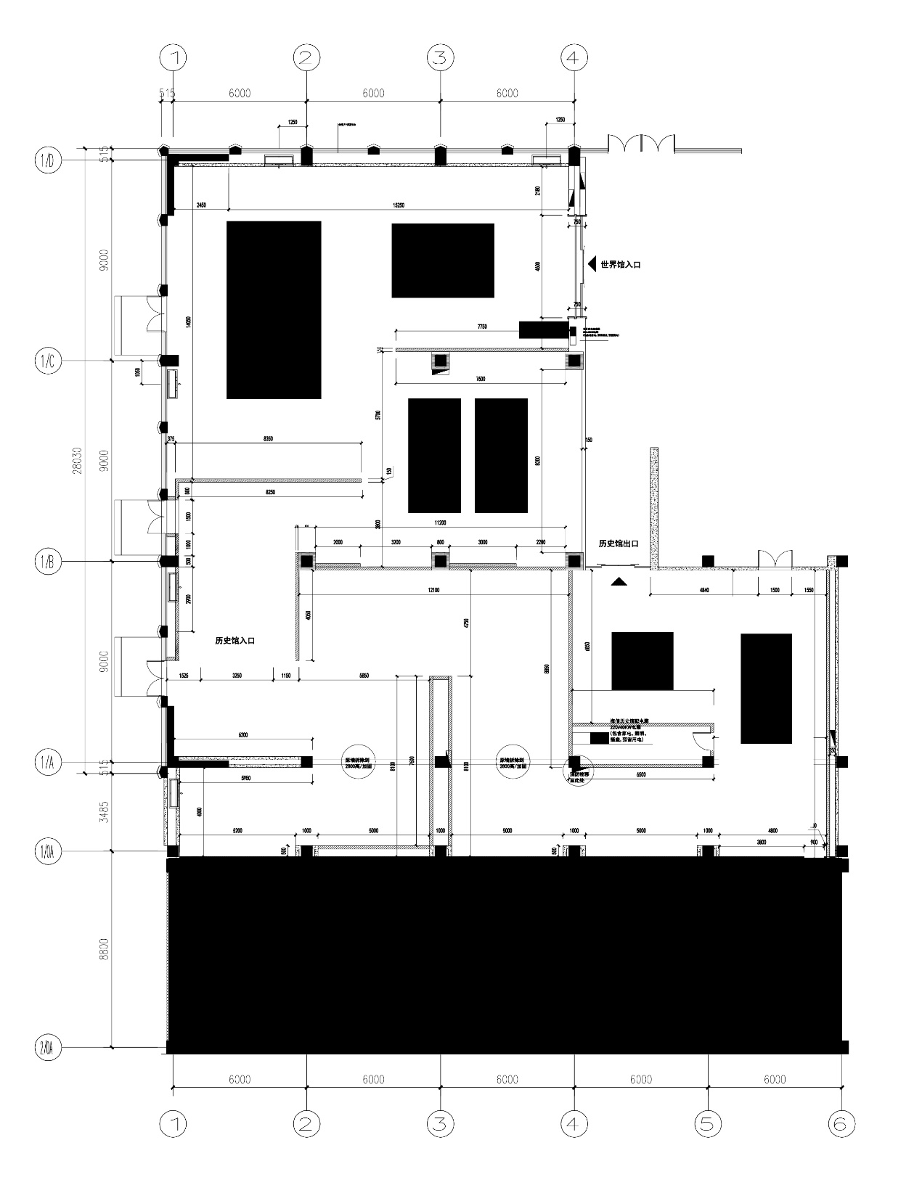
海信科学探索中心1楼历史馆平面图
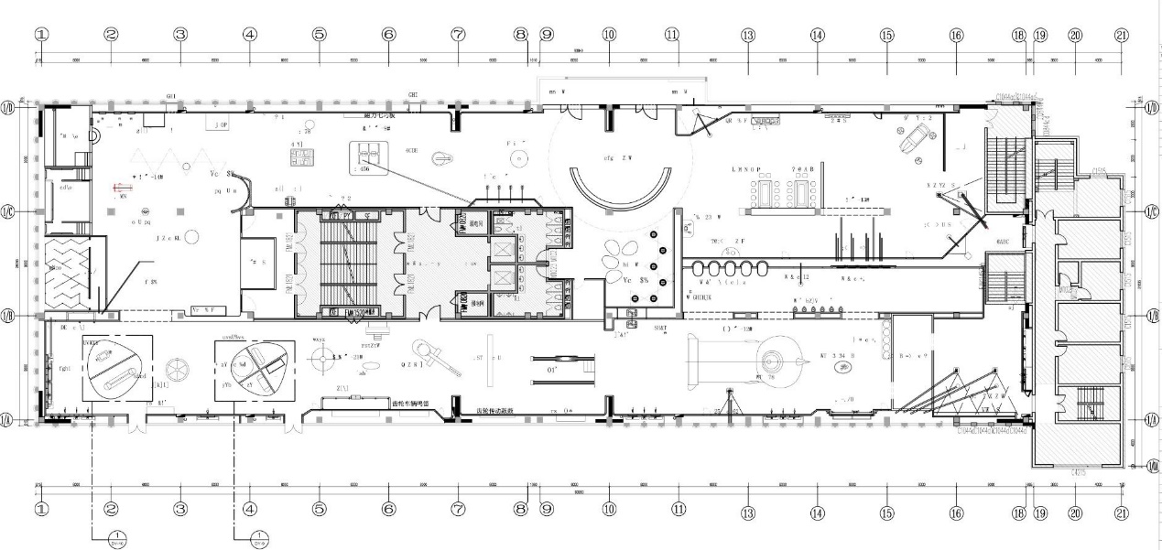
海信科学探索中心二楼科学启蒙馆

